**2015г.**

.

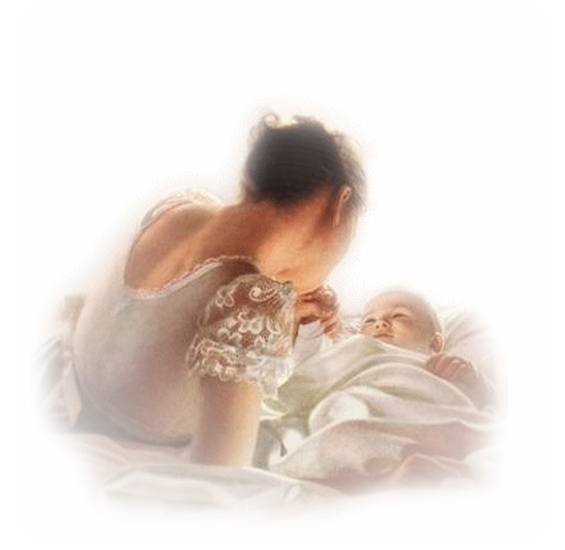

**«Милая моя мамочка»**

**Сценарий праздничного концерта ко Дню Матери**

**"Милая моя мамочка" вторая младшая группа «Матросики».**

*Звучит минусовая фонограмма песни «История любви». На фоне музыки ведущие говорят слова:*  
**Ведущий 1:**

Разрешите вас поздравить,

Радость вам в душе оставить,

Подарить улыбку, пожелать вам счастья,

Прочь невзгоды и ненастья.

Пусть исчезнет грусти тень

В этот праздничный наш день!

**Ведущий 2:**

Добрый день, дорогие гости! Мы собрались сегодня на торжество, посвященное женщине-матери. Семейный праздник! Осенний праздник! От всей души дарим стихи и песни вам!

**Ведущий 1:**

Когда скажу я: «Мама» —

Улыбка на губах

И вздернут нос упрямо,

И счастье есть в глазах!

Когда скажу я: «Мама»,

Душа моя поет,

И сердца диаграмма

Меня звонить зовет!

Звоню я своей маме

И с нетерпеньем жду,

Когда она ответит

И я скажу: «Люблю!»

**Ведущий 2:**

Мама. С этим словом дети рождаются на свет и сквозь года несут в сердце ту любовь, которая зародилась еще в утробе. И в любой возраст, в любое время года и каждый час эта любовь к матери сопровождает человека, подпитывает его и дает новые надежды и силы для новых свершений! Мы все любим наших мам и в этот замечательный праздник мы собрались здесь, чтобы поздравить тех, кто любит нас и кого любим мы — наших матерей!

**Ведущий 1:**

А что такое мама в сознании их собственных детей? Давайте же поскорее узнаем! Приглашаем в центр зала наших ребят!

*(Дети рассказывают заранее выученные стихотворения)*

**Ребенок 1:**

Что такое мама?

Это яркий свет,

Это много знаний,

Ужин и обед!

**Ребенок 2:**

Что такое мама?

Веселье, радость, смех!

Мама как сердечко,

Ведь сердце есть у всех!

**Ребенок 3:**

Что такое мама?

Это как стена,

Защитит от драмы

Папу и меня!

**Ребенок 4:**

Что такое мама?

Это гордость, честь!

Но это не реклама,

Это то, что есть!

**Ребенок 5:**

Что такое мама?

Это все на свете!

Мам мы поздравляем,

С любовью, ваши дети!

**Ведущий 2:**

МАМА! – В этом слове свет!

МАМА! Лучше слова нет!

МАМА! Кто роднее, чем она?

МАМА! У нее весна в глазах!

МАМА! На земле добрее всех!

МАМА дарит сказки, улыбку и смех!

**Ведущий 1:**

Дорогие друзья, давайте с вами посмотрим презентацию одной известной притчи.

**Ведущий 2 (показ презентации):**

За день до своего рождения ребенок спросил у Бога:

— Я не знаю, зачем иду в этот мир. Что я должен делать?

Бог ответил:

— Я подарю тебе ангела, который будет с тобой рядом. Он все тебе объяснит.

— Но как я пойму его? Ведь я не знаю его языка?

— Ангел будет тебя учить своему языку и охранять тебя от всех бед.

— А как зовут моего ангела?

— Неважно. Как его зовут, у него будет много имен. Но ты его будешь звать МАМОЙ.

**Ведущий 1:**  
Мама – это первое слово, которое дети произносят. А мама первой учит нас добрым, радостным словам. О матери сложено много пословиц и поговорок. Знают ли их наши мамы, мы сейчас, проверим.  
**Игра «Продолжи пословицу»**  
Птица радуется весне, а мама… (детям).  
У сына заболеет пальчик, а у матери… (сердце).  
Лучше матери друга… (не сыщешь).  
При солнышке тепло, при матери… (добро).  
Родную мать никем… (не заменишь).  
**Ведущий 2:**  
Милые мамочки не скучайте,

Доченек своих встречайте!  
*Танец девочек «Милашки - неваляшки».*   
**Ведущий 1:**  
Мама! Бесконечна твоя доброта,  
И забота не знает усталости.  
Пусть идут чередою года,  
И ложатся морщинки упрямо.  
Будь здорова ты, мама, всегда,  
Будь ты счастлива, милая мама!  
*Все дети исполняют песню «Я пеку - пеку».*  
**Ведущий 2:**

Теперь посмотрим, так ли прекрасно знают наши мамы свои непосредственные обязанности

Дома не найдете хлама,

Убрала все чисто мама!

И блестит в окошке рама,

Это вымыла все мама!

Даже супчик вкусный самый

Приготовила нам мама!

Младший брат поел недавно,

Спеленает его мама!

В школе задали нам гамму,

С ней поможет моя мама!

Если вы — не стыд и срам,

Вот задания для мам!

**Ведущий 1:**

Проверим, как вы внимательно читаете детям сказки.

Вопросы:

В гости к бабушке пошла,  
Пироги ей понесла  
Серый волк за ней следил,  
Обманул и проглотил.  
*(Красная шапочка)*

Убежали от грязнули  
Чашки, ложки и кастрюли.  
Ищет их она, зовет  
И в дороге слезы льет.  
*(Федора)*

И зайчонок, и волчица –  
Все бегут к нему лечиться.  
*(Айболит)*

Ждали маму с молоком  
А пустили волка в дом  
Кто же были эти  
Маленькие дети?  
*(Семеро козлят)*

Как у Бабы у Яги  
Нет совсем одной ноги,  
Зато есть замечательный  
Аппарат летательный.  
Какой? *(Ступа)*

Знает утка, знает птица,  
Где Кощея смерть таится.  
Что же это за предмет?  
*(Игла)*

**Ведущий 2:**

Молодцы, справились!  
А сейчас скорей, ребятки,  
Отгадайте-ка загадку!  
Возле леса, на опушке,  
Украшая темный бор,  
Вырос пестрый,  
весь в горошках,  
Ядовитый…

**Ведущий 1:**

*(обращаясь к мамам)*

Вы, наверное, устали?  
А давно ль вы танцевали?  
Ну-ка скорее выходите!  
Ножки ручки разомните!

Я приглашаю всех вместе потанцевать, ведь не только же трудиться, мамам надо отдыхать.

*Танцуем все вместе. («Чюдо-юдо»)(песня из мультфильма «Мадагаскар»_*

**Ведущий 2:**

Спасибо нашим мамам за прекрасный танец, присаживайтесь, пожалуйста, на свои места. И ответьте нам на вопросы, вопросы не простые, а с изюминкой:

1. Маленький он или большой, его надо хранить (секрет).
2. В какой клетке нельзя хранить птицу (в грудной).
3. Жидкое, а не вода, белое, а не снег (молоко).
4. Самый короткий месяц (май).
5. На какой вопрос никто не отвечает «да»? (Вы спите).
6. Любимая мелодия школьника (звонок).
7. В каком месяце люди меньше всего разговаривают (в феврале).
8. От чего утки плавают? (от берега).
9. Каких камней нет в море? (сухих).
10. Какую часть слова можно найти в земле? (корень).
11. Какая нота не подойдёт для компота? (соль).
12. Стоит стол, у которого 4угла. Одни угол отпилили. Сколько углов осталось? (5).
13. Зачем мы едим? (за столом).
14. По чему, когда хочешь спать, идёшь в кровать (по полу).
15. Бабка на базар несла 100яиц, а дно упало. Сколько яиц осталось? (ни одного, все разбились).

**Ведущий 1:**

Спасибо мамам за смекалку!

**Ведущий 2:**

А сейчас ваши дети исполнят для вас танец!

*(Дети танцуют танец с погремушками).*

**Ведущий 1:**

Что такое счастье?

Таким простым вопросом,

Пожалуй, задавался не один философ.

А на самом деле счастье это просто.

Начинается оно с полуметра роста.

Это распашонки, пинетки и слюнявчик,

Новенький описанный мамин сарафанчик.

Рваные колготки, сбитые коленки,

Это разрисованные в коридоре стенки.

Счастье это мягкие теплые ладошки,

За диваном фантики, на диване крошки.

Это целый ворох сломанных игрушек,

Это постоянный грохот погремушек.

Счастье это пяточки босиком по полу.

Градусник под мышкой, слезы и уколы.

Ссадины и раны, синяки на лбу,

Это постоянное: Что? Да Почему?

Счастье это санки, снеговик и горка.

Маленькая свечка на огромном торте.

Это бесконечное „Почитай мне сказку“,

Это ежедневные Хрюша со Степашкой.

Это теплый носик из-под одеяла,

Заяц на подушке, синяя пижама.

Брызги по всей ванной, пена на полу.

Кукольный театр, утренник в саду.

Что такое счастье? Проще нет ответа.

Оно есть у каждого – Это наши дети.

**Ведущий 2:**

Мамы — это наша гордость,

Это наша слава, сила!

Это духа наша твердость,

Это помощь при бессилье!

Мы склоним головы пред мамой

И от души поздравим вас,

Чтоб вы, мамули, точно знали,

Что лучше всех лишь вы для нас!

*(Танец «Злую тучку наказали»).*

**Ведущий 1:**

Дорогие мамы, праздник наш подходит к концу, ваши дети приготовили для вас подарки!

*(Дети дарят мамам открытки, сделанные своими руками).*

**Ведущий 2:**

Милые мамы, наш праздник подходит к концу и у нас на прощанье есть для вас еще один подарок! Взгляните на экран. Мы хотим подарить вам несколько минут светлых воспоминаний о самых счастливых моментах вашего материнства.

*(Презентация ко дню матери).*

**Ведущий 1:**

С праздником мамы дорогие! До новых встреч!